Министерство финансов и налоговой политики Новосибирской области предлагает Вам пройти анкетирование, направленное на повышение защищенности финансовых операций среди жителей Новосибирской области.
Сроки опроса установлены до 03.12.2021 г.
Прохождение анкетирования предусмотрено по приложенному QR-коду и по ссылке:
- http://www.cbr.ru/information_security/anketa/
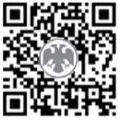
При возникновении вопросов по анкетированию можете обращаться к ответственным лицам со стороны Сибирского ГУ Банка России:
- Шорников Алексей Юрьевич, тел. (383) 217-63-49;
- Федяев Дмитрий Сергеевич, тел. (383) 217-62-19.

Просим учесть при прохождении анкетирования – с одного персонального устройства заполняется одна анкета.

